V SIMULACRO DE SISMO SE EFECTUÓ EN LA PROVINCIA DE CHUCUITO
En las diferentes instituciones educativas del ámbito de la provincia de Chucuito, se desarrolló el V Simulacro de Sismo, lo que también se efectuó en la sede administrativa de la Unidad de Gestión educativa Local Chucuito Juli, por lo que todos debemos alertas a cualquier acontecimiento natural que nos pueda afectar.
Este simulacro de sismo como se sabe estuvo programado a las 10.00 a.m. y 3.00 p.m. cumpliéndose a cabalidad por lo que los estudiantes, docentes y padres de familia van tomando conciencia de que todos debemos preparados para luego no estar lamentando situación adversas en nuestra población.
De acuerdo a la ficha técnica se produjo un movimiento telúrico de magnitud 8.5º Mw, y en nuestra zona andina se produjo lluvias intensas de gran magnitud seguida de inundaciones y movimiento de masas por lo que en cada institución educativa los centros de operaciones especiales CEO estuvieron preparados para poder cumplir cada una de sus tareas encomendadas, lo que se vio muy claramente en la sede institucional de la UGEL Chucuito Juli.
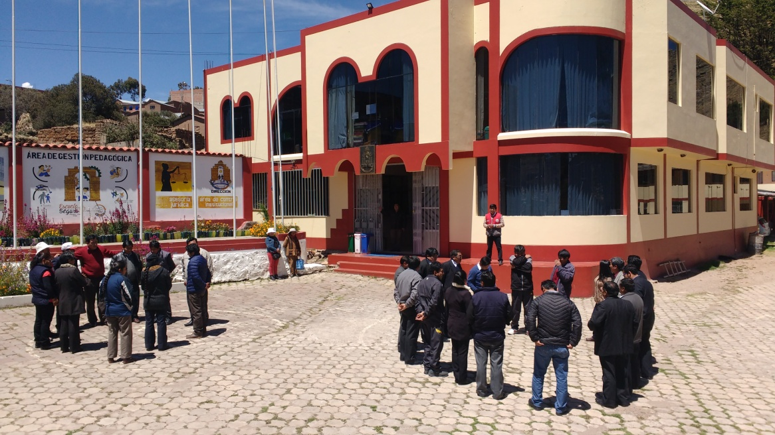

OFICINA DE IMAGEN INSTITUCIONAL

